Deney 1 – Optik Serbest-Işın İletim Sistemi
Açıklama: amaç, ilke, yapılış ve ileride neden gerekli

1. Deney tek cümlede
Bir LED ışığı havadan fotodiyota gönderir: iki bileşenin karakteristiklerini ve tüm sistemin iletim davranışını – verim, mesafe bağımlılığı, yükselme süresi, kesim frekansı – ölçüyor ve sonunda müzik iletiyoruz.

2. Deneyin amacı
- LED I-U eğrisini almak ve iletim gerilimi U_{D}’yi bulmak.
- Fotodiyot akımını mesafeye (r) göre ölçmek; P_{PD}’yi W ve dBm olarak vermek.
- r_{min}’de toplam verimi η = P_{PD}/P_{LED} bulmak.
- Yükselme/düşme süresi (20 kHz kare dalga), sinyal gecikmesi ve faz (1–80 kHz) ve kesim frekansını (−3 dB) bulmak.
- ≥ 1 m’lik müzik iletimi kurmak; analog ve dijital iletimi karşılaştırmak.

3. İlke – arkasındaki mantık

3.1 Sistem bir zincir olarak
Bir optik iletim sistemi elektro-optik dönüştürücü (LED/lazer), iletim yolu (hava, cam fiber) ve opto-elektrik dönüştürücü (fotodiyot) içerir. I_{A} = η_{LED} · κ · η_{PD} · I_{E} zincir formülü (dB’de terimler toplanır) her ölçümü açıklar: η dönüşüm verimleri, κ yolun geçirgenliğidir.
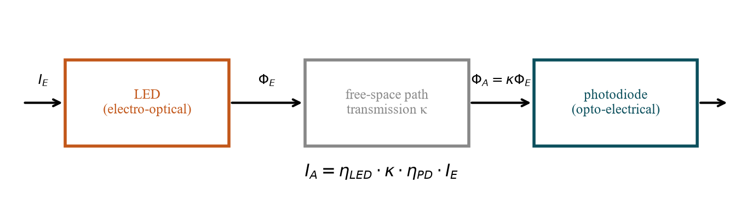
Şekil 1: İletim sisteminin blok diyagramı.

3.2 LED ve fotodiyot
İkisi de pn eklemidir: I = I_{S}(e^{U/U_T} − 1). LED’de enjekte taşıyıcılar yeniden birleşerek foton yayar; iletim gerilimi ≈ W_{G}/e. Fotodiyot’ta uzay yükü bölgesinin alanı optik üretilen çiftleri ayırır: foto-akım I_{ph} = S·P ışık gücüyle orantılıdır ve eğriyi I_{ph} kadar aşağı kaydırır (I_{SC} = −I_{ph}; 4. bölgede güneş pili çalışması). I_{ph}(P) ters gerilimde/kısa devrede ve doymadan doğrusaldır; büyük yük direnci (burada 20 kΩ) doğrusallığı ve bant genişliğini azaltır.
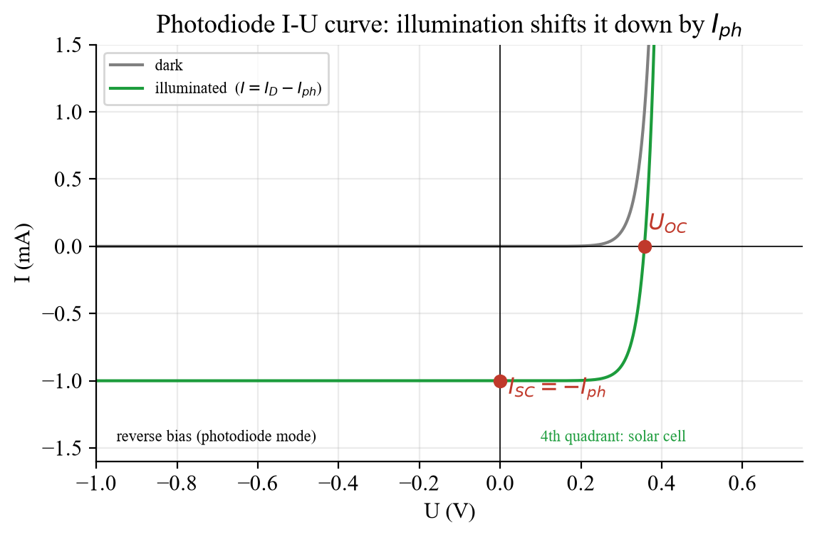
Şekil 2: Karanlık ve aydınlık fotodiyot eğrisi (model).

3.3 Mesafe ve ışıma
LED’den uzakta ışıma şiddeti 1/r² ile azalır. Deneyde r yalnızca 0 … 2,5 cm (5 mm’lik bileşenlerin boyutu): I_{PD} ≈ I₀/(1 + r/r₀)²; I_{PD}^{−1/2}’yi r’ye karşı çizince kesişimi −r₀ olan bir doğru çıkar. Lambert desenli LED (60°, difüz gövde) geniş ışır, mercekli LED (12°) aynı gücü küçük bir katı açıya toplar (eksen şiddeti ≈ 10–25 kat).
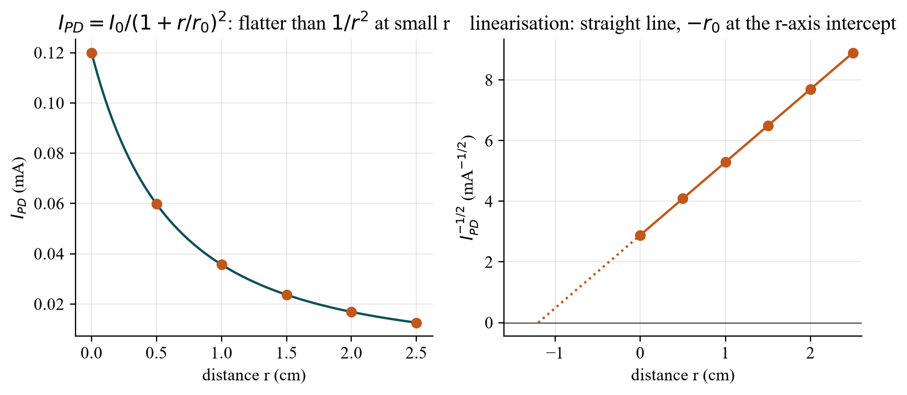
Şekil 3: r = 0 … 2,5 cm için model ve doğrusallaştırma.

3.4 Dinamik: RC alçak geçiren
Kapasiteler ve seri direnç bir RC alçak geçiren oluşturur: basamak yanıtı 1 − e^{−t/τ}, yükselme süresi (%10–90) t_{r} = 2,2 τ, kesim frekansı f_{gr} = 1/(2πτ) = 0,35/t_{r}. Frekans bölgesinde f_{gr}’de genlik −3 dB, faz φ = arctan(f/f_{gr}), gecikme t₀ = φ/(360°·f) – düşük frekansta sabit ≈ RC, yüksekte ∝ 1/f.
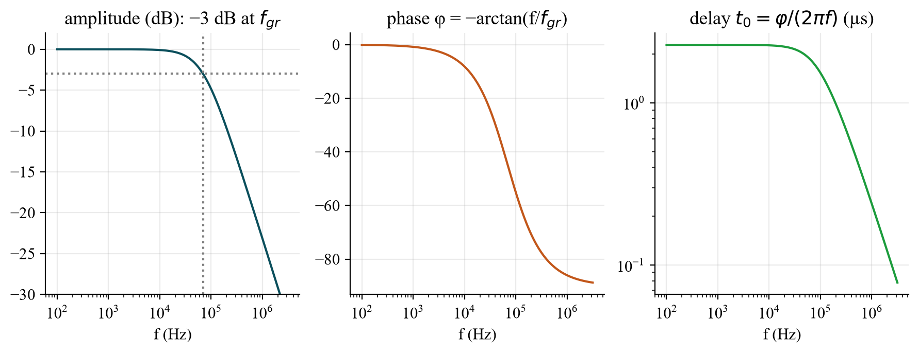
Şekil 4: Alçak geçiren: genlik, faz, gecikme.

4. Adım adım yapılış
Görev | Ne yapılır? | Değerlendirme
a) I-U | U_{kaynak} = −1 … 7 V (1,2–1,8 V’ta ince); U_{LED} ve I_{LED} oku | I(U_{LED}), iletim gerilimi U_{F}
b) PD | r = 0 … 2,5 cm (0,5 cm adımlar), U_{besleme} = 7 V, R = 20 kΩ; U_{PD} ölç | I = U/R, P = U²/R, dBm
c) η | P_{LED} = U_{besleme}·I_{LED}, r_{min}’de P_{PD} | η = P_{PD}/P_{LED} (≈ 10⁻⁴)
d) t_{r}, t_{f} | Kare dalga 20 kHz, ofset 5 V, genlik 5 V; K1 sistemden önce, K2 sonra | %10–90, f_{gr} = 0,35/t_{r}
e) t₀, φ | Sinüs 1 … 80 kHz; K1 ile K2 arası zaman kayması | φ = 360°·f·t₀
f) f_{3dB} | Sinüsü 250 Hz’den −3 dB’ye kadar artır | Bode diyagramı, f_{3dB}
g) Audio | LED + PD, ≥ 1 m, hizala, öngerilim/ofset | Analog ve dijitali betimle

İsteğe bağlı: RC alçak geçirenin (yükselme süresi) LTspice demosu: Freistrahl_RC_Tiefpass.asc (veya 04_LTspice/LTspice_starten.bat).

5. Laboratuvarda nelere dikkat edilmeli
- Getir: hesap makinesi, kurşun kalem, 30 cm cetvel, doğrusal bölmeli milimetrik kağıt.
- LED’in akım sınırına dikkat (yüksek gerilimlerde seri direnç şart).
- Ortam ışığı (lambalardan 100 Hz) fotodiyotu bozar – perdele.
- Küçük mesafede fotodiyot doyabilir (U_{PD} büyük) – doğrusallığı kontrol et.
- Yükselme süresini son değerin %10–90’ı arasında ölç; sinyalin yarım periyotta ona ulaştığından emin ol.
- Yazılı çalışma deneyden sonra yapılır; tüm ölçümler yerinde bitirilmelidir.

6. İleride bunu neden kullanacağız?
- Deney 4: LED karakteristiği, ışıma diyagramı ve verim orada derinleştirilir.
- Deney 2: 4. bölgedeki fotodiyot güneş pilidir.
- Deney 5/6: verici olarak lazer diyotlar; bant genişliği ve doğrusallık aynı sorulardır.
- Pratik: kumanda, ışık bariyeri, fiber ve serbest uzay haberleşmesi (Li-Fi).

7. Tipik sorular – kısa cevaplar
Soru | Kısa cevap
Sistemin üç öğesi? | Elektro-optik dönüştürücü, yol, opto-elektrik dönüştürücü.
Zincir formülü? | I_{A} = η_{LED} · κ · η_{PD} · I_{E}.
Aydınlatılan fotodiyot? | Eğri I_{ph} kadar aşağı: I_{SC} = −I_{ph}, U_{OC} = U_{T} ln(I_{ph}/I_{S} + 1).
I ∝ P ne zaman? | Fotodiyot ters/kısa devre ve doymasız; LED orta akımlarda.
Mesafe yasası? | Uzak alan 1/r²; burada yakın: I₀/(1 + r/r₀)².
Işıma açısı? | Şiddetin ½’ye düştüğü açı: 60° (Lambert) / 12° (mercek).
Neden η ≈ 10⁻⁴? | LED dönüşümü × geometrik kuplaj × PD dönüşümü; 20 kΩ dirençte küçük güç.
t_{r} ve f_{gr}? | t_{r} = 2,2 τ; f_{gr} = 0,35/t_{r}.
Faz ve gecikme? | φ = arctan(f/f_{gr}) = 360°·f·t₀.
−3 dB frekansı? | Genlik 250 Hz’deki değerin 0,708’ine düşer.
Neden ofset 5 V? | LED yalnızca ileri iletir: 0…10 V akımı pozitif tutar.
Analog mu, dijital mi? | Analog: sürekli şiddet modülasyonu, gürültü eklenir; dijital: eşik kararlı bitler, dayanıklı, bant genişliği ister.

Tarih: 20 Ocak 2027, Antestat saat 14:00, LT binası, oda LT 227 (Grup 9).

